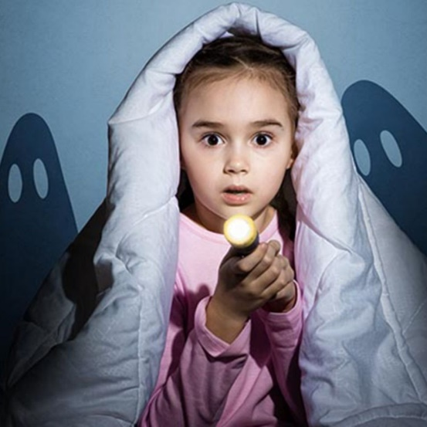
Детские страхи

Как быть со страхами детей?
Страх – это естественная эмоция, которую порой испытывают все живые существа. Страх выполняет для человека защитную функцию.
Страхи имеют возрастную динамику.
Кроме того, причинами возникновения страхов могут быть:
- чрезмерная опека ребёнка родителями. Родители оберегают ребёнка от всех неприятностей, чрезмерно беспокоятся за него. Следствием чего ребёнок воспринимает мир как чужой и грозящий опасностями;
- разговоры взрослых в присутствии ребёнка о болезнях, несчастьях и т.п. Следствие - дети воспринимают мир через призму взглядов своих родителей;
- конфликтные отношения в семье, развод родителей;
- неуверенность родителей в своих воспитательных действиях. Для психологического благополучия детей важно, чтобы родители являлись некой крепостью, которая уверенно ограничивает рамки свободы и в то же время надёжно защищает. В противном случае у ребёнка возникают внутренние «ограничители» в виде страхов;
- травматический опыт, полученный ребёнком (укус собаки и т.п.);
- отсутствие общения со сверстниками. В совместных играх дети одного возраста невольно обращаются к теме наиболее актуального для них страха и таким образом дают волю своим эмоциям и одновременно получают групповую поддержку.

Способы освобождения от страха
Ребёнок освобождается от страха, если он переживает это чувство. Чтобы помочь ребёнку пережить страх, можно предложить посмотреть детские художественные и мультипликационные фильмы, или почитать сказки и другие художественные произведения, в которых герои преодолевают свой страх.
Рекомендуемые художественные фильмы для детей:
- «Приключения Карика и Вали»;
- «Новогодние приключения Маши и Вити»;
- «Приключения жёлтого чемоданчика».

Рекомендуемые мультипликационные фильмы для детей:
- «Бояка мухи не обидит»;
- «Змей на чердаке»;
- «Нехороший мальчик»;
- «Ничуть не страшно»;
- «Дедушка Ау».

Рекомендуемая художественная литература для совместного чтения с детьми старшего дошкольного и младшего школьного возраста:
- «Приключения жёлтого чемоданчика» Софья Прокофьева;
- «Тук-тук-тук» Николай Носов;
- «Живая шляпа» Николай Носов;
- «Прятки» Николай Носов;
- «Находчивость» Николай Носов.
Для уменьшения у детей дошкольного и младшего школьного возраста важно исключить просмотр детьми художественных фильмов – «ужастиков».
Чтобы помочь детям преодолеть страхи, необходимо детям за 30 минут до сна давать пить тёплое молоко. Оно успокаивает ум ребёнка. Кроме этого уменьшению страхов у детей способствует выезд на природу. Уменьшению страхов у детей способствует и сон с 21 часа, поскольку ранний сон способствует появлению ощущения спокойствия. Способом избавиться от страхов – давать ребёнку возможность действовать самому. Ребёнок перестаёт бояться, если взрослые, находящиеся рядом позволяют ему проговаривать вслух свои страхи, поскольку эмоции, выраженные словами, теряют свою силу.
Игры в домашних условиях, способствующие освобождению от страхов
- Качели
Ребёнок садится в позу «зародыша»: поднимает колени и наклоняет к ним голову, ступни плотно прижаты к полу, руки обхватывают колени, глаза закрыты.
Взрослый встаёт сзади, кладёт руки на полечи сидящему ребёнку, и осторожно начинает медленно покачивать его, как качели. Ритм медленный, движения плавные. Игра способствует возникновению у ребёнка чувства родительской защищённости, надёжности.
- Сражение
Родителям и ребёнку предлагается бросать друг в друга мелкими, нетяжёлыми предметами (бумажные шарики, еловые шишки) из-за укрытия в виде стульев, поставленных напротив друг друга на расстоянии нескольких метров. Предметы нельзя бросать слишком сильно, главное – попасть и увернуться.
Игра способствует уменьшению страха боли, уколов, неожиданного воздействия, способствует ослаблению напряжённости между взрослыми и ребёнком.
- Пролезание
Родители и ребёнок по очереди пролезают через ряд стульев. В этой игре возможно догонять друг друга или уходить от погони. Игра способствует преодолению страхов замкнутого пространства и нападения.

Больше информации в группе «Полезная психология для родителей дошколят.» https://vk.com/club196938074

